План-конспект учебного занятия
для специальности 15.02.08 «Технология машиностроения»
Тема: «Основы линейной алгебры»
Тема урока: Метод Крамера.
Вид занятия: урок - визуализация.
Цели и задачи урока
Образовательные:
Цель: формирование общих компетенций ОК 1, ОК 5.
Задачи: научить решать системы линейных уравнений с помощью формул Крамера.
Развивающие:
Цель: развитие умений самостоятельной работы.
Задачи: развивать умения применять знания в решении практических задач.
Воспитательные:
Цель: воспитание ответственности и аккуратности в работе.
Задачи: воспитывать самостоятельность в трудовой деятельности.
Методы проведения занятия: беседа с элементами самостоятельной работы.
Междисциплинарные связи:
-общеобразовательная дисциплины «Алгебра», «Математика», тема «Векторы на плоскости»
Материально-техническое оснащение:
1.Оборудование: компьютер, проектор.
2. Наглядные пособия: презентация «Решение систем линейных уравнений с помощью формул Крамера» (см. в дополнительных материалах)
Литература для обучающихся: учебник Е.В. Филимонова «Математика».
Ход урока:
- Орг. Момент.
- Приветствие.
-.Проверка присутствующих.
- Проверка внешнего вида, соответствующего технике безопасности, готовности обучающихся к занятию.
2. Вводный инструктаж
2.1. Сообщение темы и цели занятия.
Сегодня на уроке мы начинаем изучать новую тему «Метод Крамера». Знания, умения и навыки, полученные при изучении этой темы, вы будете применять в дальнейшем в профессиональной деятельности. Целью нашего занятия является изучение различных видов матриц, а также действий с ними.
2.2. Актуализация знаний, умений и навыков обучающихся.
Какие способы решения систем уравнений вы знаете? С ними вы познакомились в 7-9 классах. Давайте вспомним как их использовать на практике. (К доске вызываются 2 учащихся, которые решают систему уравнений с двумя переменными способом подстановки и способом сложения).
2.3. Изучение нового материала
Если система состоит из большого числа строк, то данные методы использовать нерационально или даже невозможно. В таком случае нам на помощь приходит метод Крамера. Посмотрите презентацию, в которой подробно разобран этот метод. Составьте конспект.
Студенты под руководством преподавателя составляют конспект нового материала.
После просмотра слайда №23 преподаватель предлагает решить несколько заданий для закрепления изученного материала:
2.4. Закрепление материала
№1. Решите системы линейных уравнений с помощью метода Крамера.
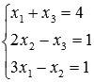
№2. Решите системы линейных уравнений с помощью метода Крамера с помощью программы MS Excel.
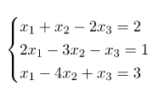
Под руководством преподавателя студенты знакомятся с решением систем линейных уравнений с помощью MS Excel.
Последовательность действий:
- В ячейки А1:С3 введите определитель исходной системы.
- В ячейку D3 введите формулу, как показано на рис.1.

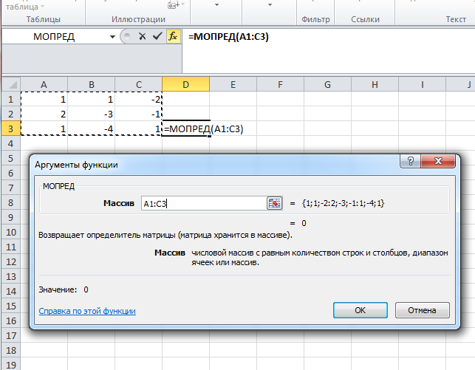
Рис.1. Вычисление Δ₁

- В ответе у вас должен получиться 0.
- В ячейки А5:С7 введите Δ₁, а в ячейку D7 формулу как показано на рис. 2.

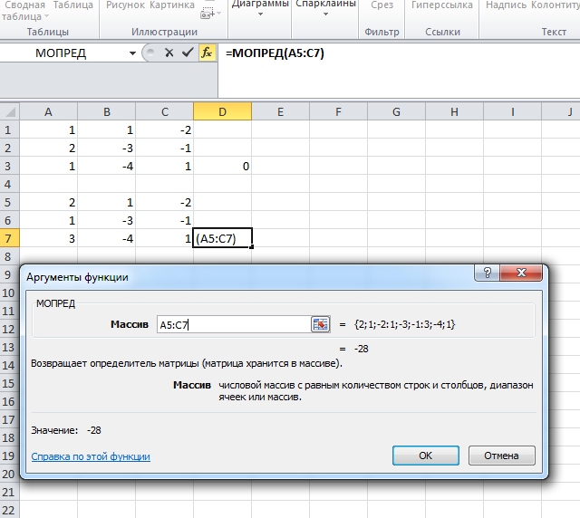

Рис.2. Вычисление Δ₂

- В ответе получится -28.
- Далее вводим Δ₂, Δ₃ и вычисляем их. Сверяем ответы с рис 3.

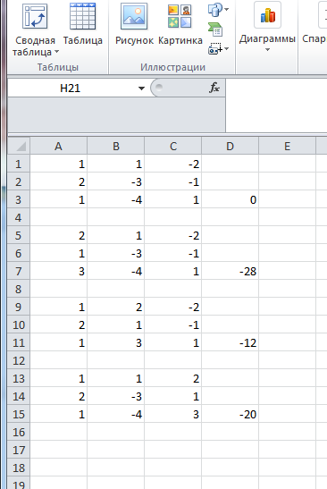
Рис.3. Проверка

- Используя полученные ответы, находим решение этой системы уравнений.

3.1.Рефлексия
3.2. Анализ и подведение итогов работы занятий
4.Задание на дом
А) №1 стр223 (воспользоваться методом Крамера и MS Excel).

6. Приведение в порядок рабочих мест в кабинете

